“软工学院”项目
用户手册



版本历史
编号 | 修订日期 | 版本/状态 | 编写人 | 审核人 | 审核日期 | 备注
1 | 2022/5/1 | V0.1.0 | 潘睿琪 | 吴联想 | 2022/5/1 | 用户手册初稿
2 | 2022/5/17 | V0.2.0 | 潘睿琪 | 吴联想 | 2022/5/17 | 用户手册更新

目录
1.引言^{[1]} 4
1.1 项目基本信息 4
1.2 项目描述 4
1.3 项目启动原因（背景） 4
1.4 文档概述 5
1.5 项目目标 5
2引用文件 5
3软件综述 5
3.1软件应用 5
3.2软件清单 5
3.3软件环境 5
3.4软件组织和操作概述 6
3.5意外事故以及运行的备用状态和方式 6
3.6保密性和私密性 6
3.7帮助和问题报告 6
4访问软件 6
4.1软件的首次用户 6
4.1.1熟悉设备 6
4.1.2访问控制 6
4.1.3安装和设置 7
4.2启动过程 7
4.3停止和挂起工作 7
5使用软件指南^{[2]} 7
5.1能力 7
5.2约定 7
5.3处理过程 8
5.4相关处理 26
5.5数据备份 26
5.6错误，故障和紧急情况时的恢复 26
5.7消息 27
5.8快速引用指南 27
6注解 27
附录 27

1.引言^{[1]}

1.1 项目基本信息
项目名称： | 软工学院
项目类型： | 软工学习移动端网站
项目级别：
主要承接部门： | SRA2022-G16
参与部门： | SRA2022-G16
项目的上级主管： | 杨枨老师
表格 1 项目基本信息

1.2 项目描述
提供一个对项目的总的描述，能够满足干系人的需求和期望的产品特性和功能等交付产品或信息，也要说明完成项目的方法。
我们的项目是创建一个针对浙大城市学院（暂时，之后范围可能会扩大）在校师生的软件工程方面知识的交流学习平台，预计以h5的方案部署在移动端。业务最终成果是做出完整的需求文档和高保真模型。

1.3 项目启动原因（背景）
为了给浙大城市学院软件工程专业的学生与老师、以及对软件工程专业知识感兴趣的学生提供一个交流学习的平台，杨枨老师提出了这么一个设想：同学们需要一个与教师及同学之间相互交流及获取资料的平台；还有一些同学并没有选这几门课，但是也想了解软件需求、软件项目管理、软件测试、软件体系结构等的相关知识，以备到时决定该选不选这门课程。通过这三方提出的需求考虑，可以做一个软件工程专业课程学习、交流系统，这个系统可以是网站形式，也可以在移动端部署。
业务发起人杨枨老师的建议是移动端H5方式实现，因为H5体量小，无需下载APP，用户使用方便。

1.4 文档概述
本文档用于用户群分类后项目下达者代表的确定，记录项目下达者代表邀请函及确认函。

1.5 项目目标
我们的目标是创建一个针对浙大城市学院（暂时，之后范围可能会扩大）在校师生的软件工程方面知识的交流学习平台，预计以h5的方案部署在移动端。业务最终成果是做出完整的需求文档和高保真模型。
非财务目标：
• 项目最终提供一个高保真原型以及SRS文档
• 原型完成后，用户的满意度至少要达到85%
• 为相关产品开发提供一个可靠的需求文档

2引用文件
[1]GB/T 8567-2006,计算机软件文档编制规范[S].北京:中国国家标准化管理委员会,中华人民共和国国家质量监督检验检疫总局,2006.

3软件综述

3.1软件应用
针对浙大城市学院软件工程专业的老师和学生，他们需要一个聚焦于软工专业知识的交流学习的平台，“软工学院”就是一个论坛式的、关注浙大城院软件工程专业的知识与消息交流的平台。平台提供软件工程不同专业课的主题，用户可以在不同的主题中发布帖子；特别的，学生用户可以在认证的教师用户下的问题栏中发表自己遇到的问题，等待老师的回答。并且，平台还会提供软件工程专业课上需要用到的各种通用资料（如课程相关文档模板、历年的学习考试资料等），方便学生下载使用。

3.2软件清单
移动端：h5形式呈现。

3.3软件环境
一台可连接互联网的手机。
移动端的设备屏幕尺寸比较混乱，对于一些冷门的机型访问页面可能会出现屏幕不兼容的情况，请尽可能使用最新的机型或者和开发样机的屏幕相匹配。

3.4软件组织和操作概述
暂不适用。

3.5意外事故以及运行的备用状态和方式
暂不适用。

3.6保密性和私密性
- 需要使用加密传输来进行前后端数据交互，防止数据包被人截获，造成用户的数据泄漏。
- 需要支持账号申诉，重置密码，当用户忘记密码时，可以使用邮箱进行密码重置。
- 需要支持编辑保存，如果用户在编辑到一定程度后退出应用，可能会造成用户编辑内容的丢失，所以需要做一个缓存。
- 需要对数据库管理员进行严格管理，防止数据库管理员泄漏用户数据。
- 需要对来自外部的API请求进行过滤，防止一些非法的请求占用过多的服务器资源。
- 需要防止服务器所用的电脑出现破坏性的损坏。

3.7帮助和问题报告
在使用过程中遇到问题请通过系统内帮助手册或反馈建议获得帮助。

4访问软件

4.1软件的首次用户

4.1.1熟悉设备
本软件为移动端网页形式，用户需要在自己的设备软件操作过程中设备保持开机状态。

4.1.2访问控制
暂不适用。

4.1.3安装和设置
用户在移动设备上可通过浏览器直接访问网页。

4.2启动过程
首次进入网站后，要求用户注册登录，若不登录，则以游客身份访问软件。需要登录后才能体验核心功能。

4.3停止和挂起工作
暂不适用

5使用软件指南^{[2]}

5.1能力
本系统主要由首页、搜索界面、创建界面、浏览界面、我的五大模块组成，模块之间可以相互跳转，其中速记界面可以在其他任意界面中打开的。

5.2约定
用户操作提示信息，红色为错误提示，黄色为警告提示，绿色为成功提示。

5.3处理过程

5.3.1登录
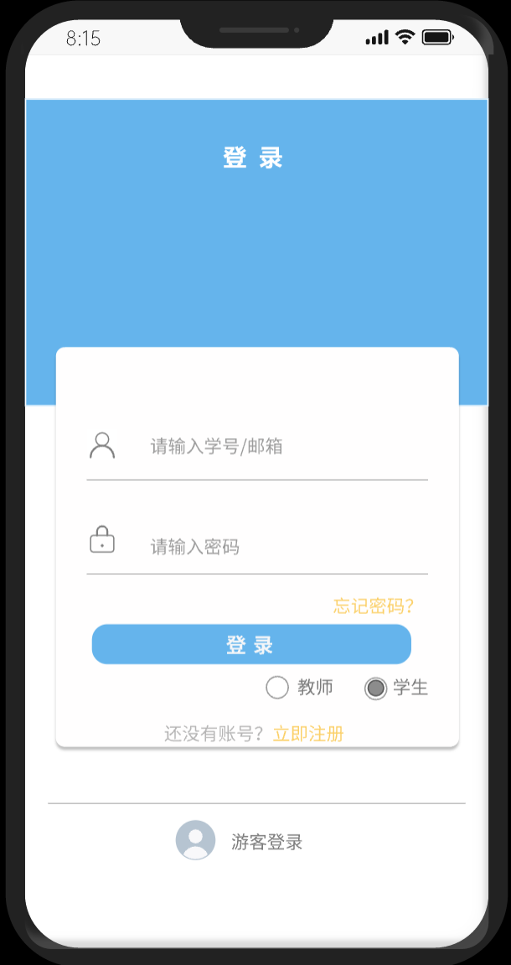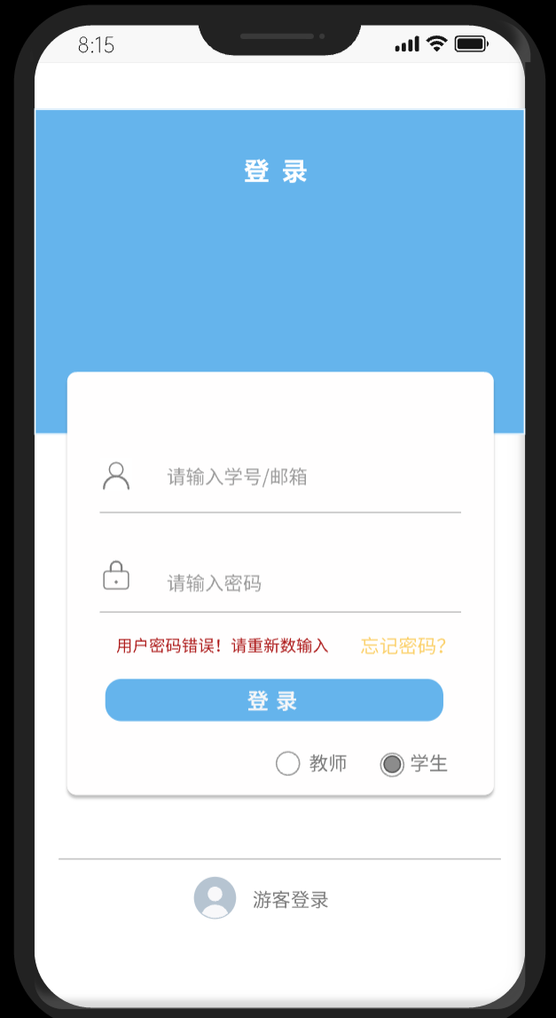

登录界面默认用学号或者学校邮箱作为账号以及密码登录的方式，如果账户密码有错误，会有红色字体进行提示。同时，用户还可以采用游客登录的方式，则直接进入软件首页。

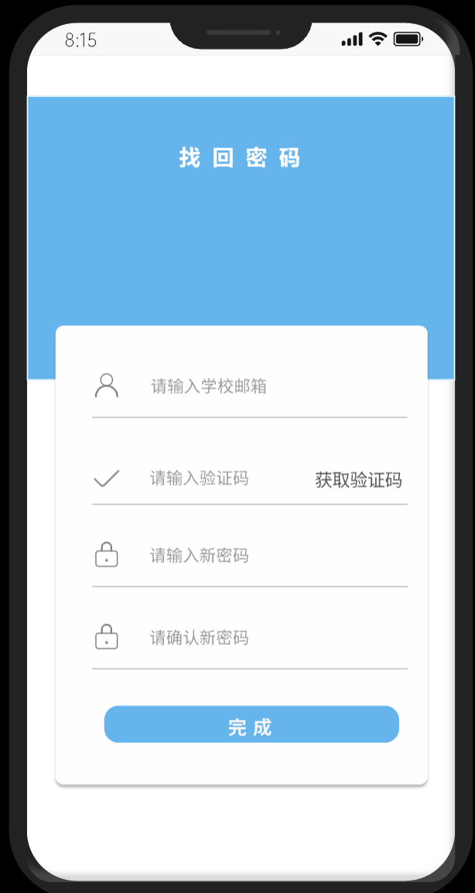

如果用户忘记密码可以通过输入邮箱，系统发送验证码的形式，重新设置登录密码。
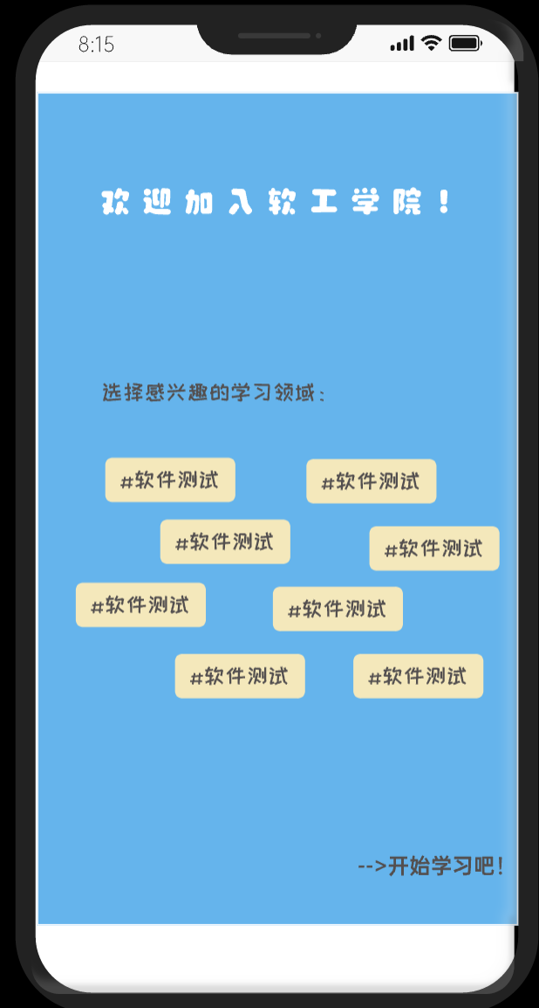
首次登录系统的用户会看到这个界面，通过选择点击（也可以不选择）自己感兴趣的领域，再通过点击“开始学习吧！”进入系统首页。

5.3.2注册
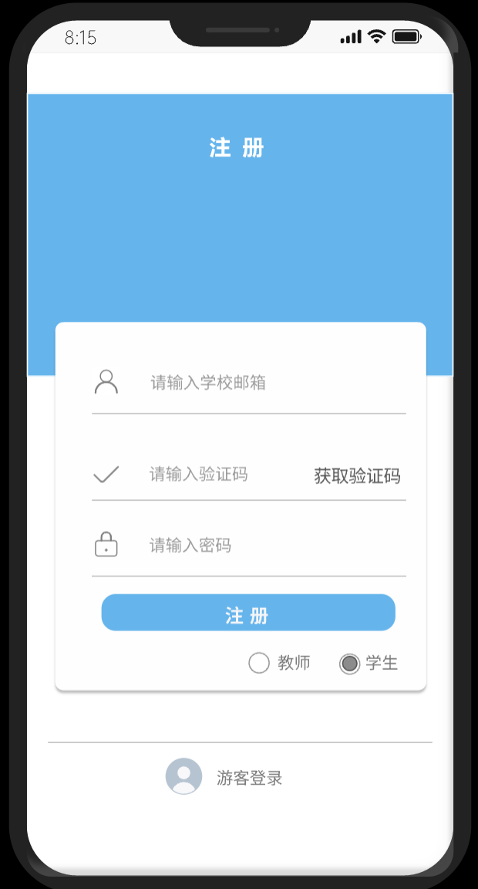
可以通过已有账号，立即登录前往登录界面，其余类似登录界面。

5.3.3首页
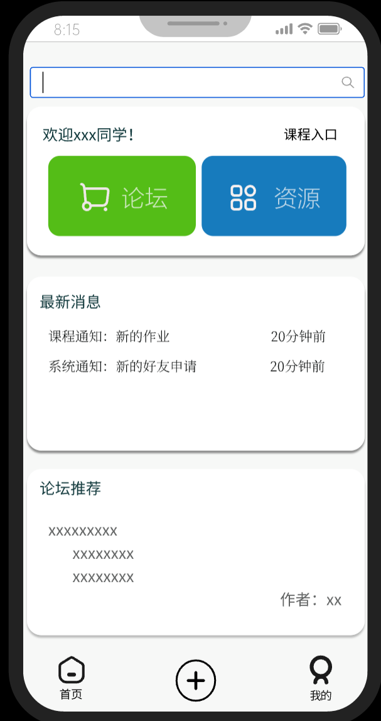

5.3.4搜索页面
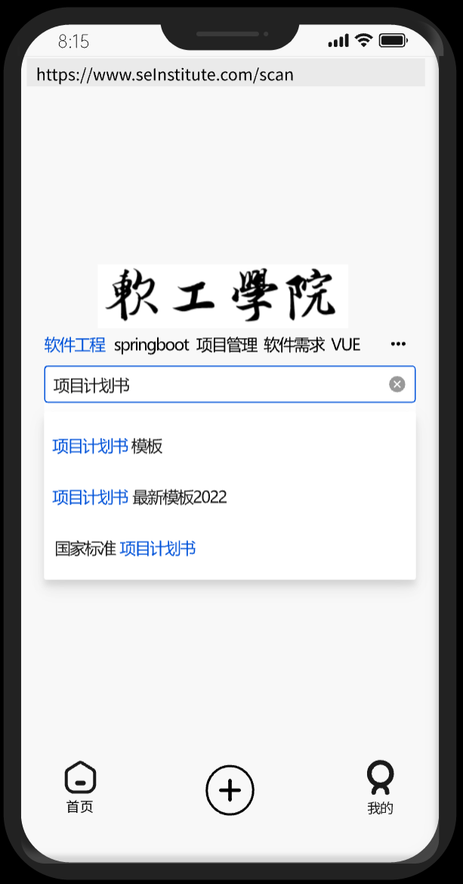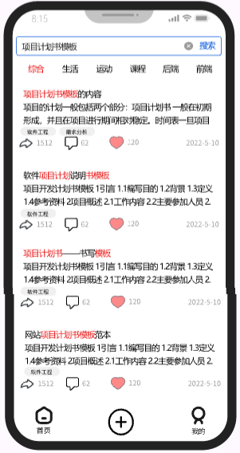

5.3.5我的课程

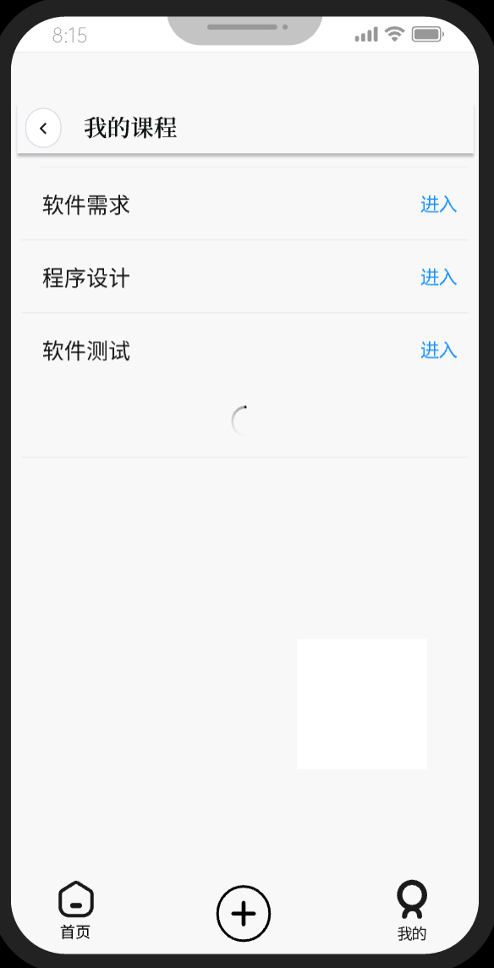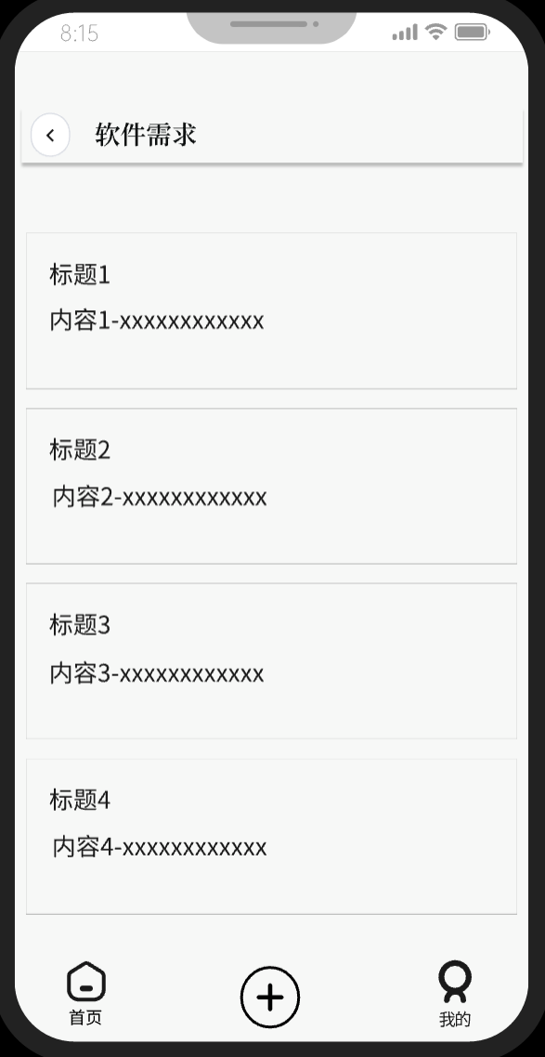

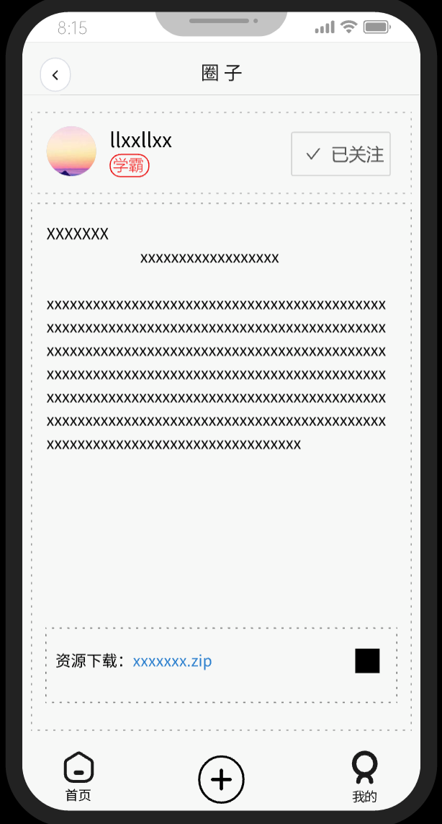
选择课程进入之后，会出现符合该课程的主题帖子

5.3.6我的消息
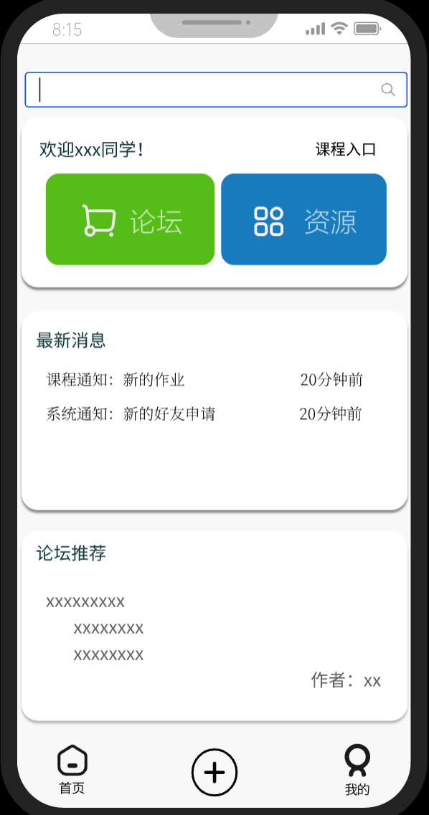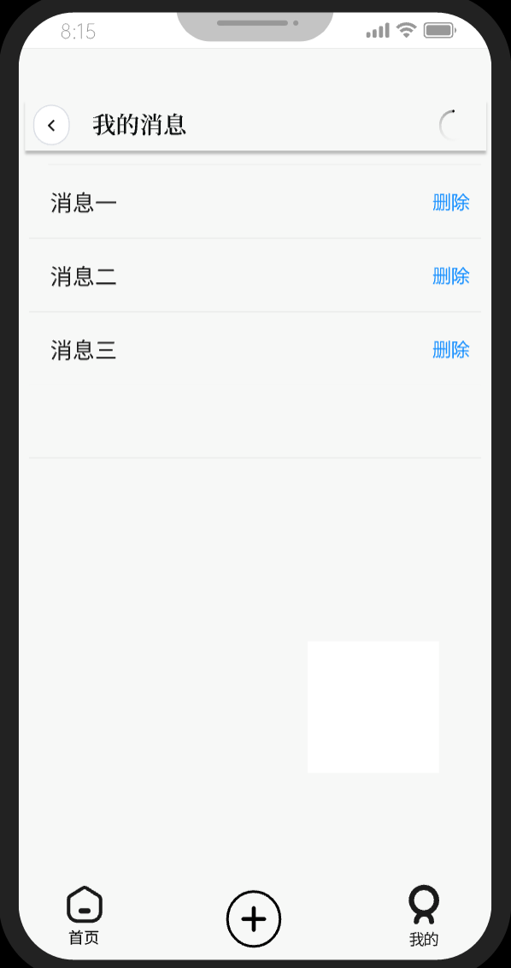

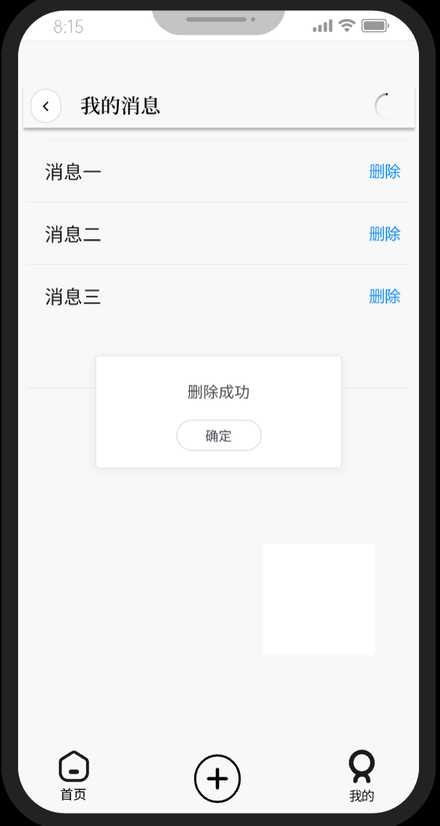
在首页点击“最新消息”可进入消息列表界面

5.3.6论坛界面
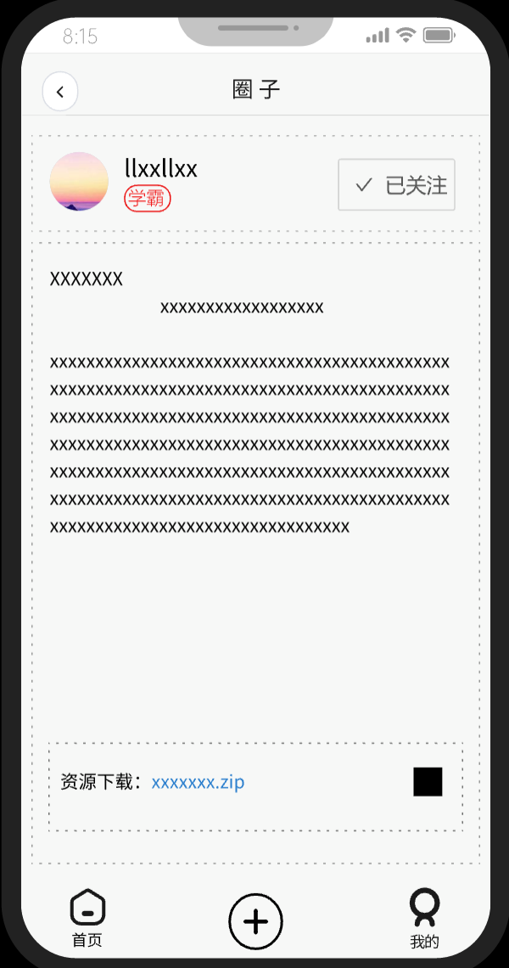
在首页点击论坛推荐的帖子可以直接进入该帖子的详细信息界面

5.3.7发表帖子
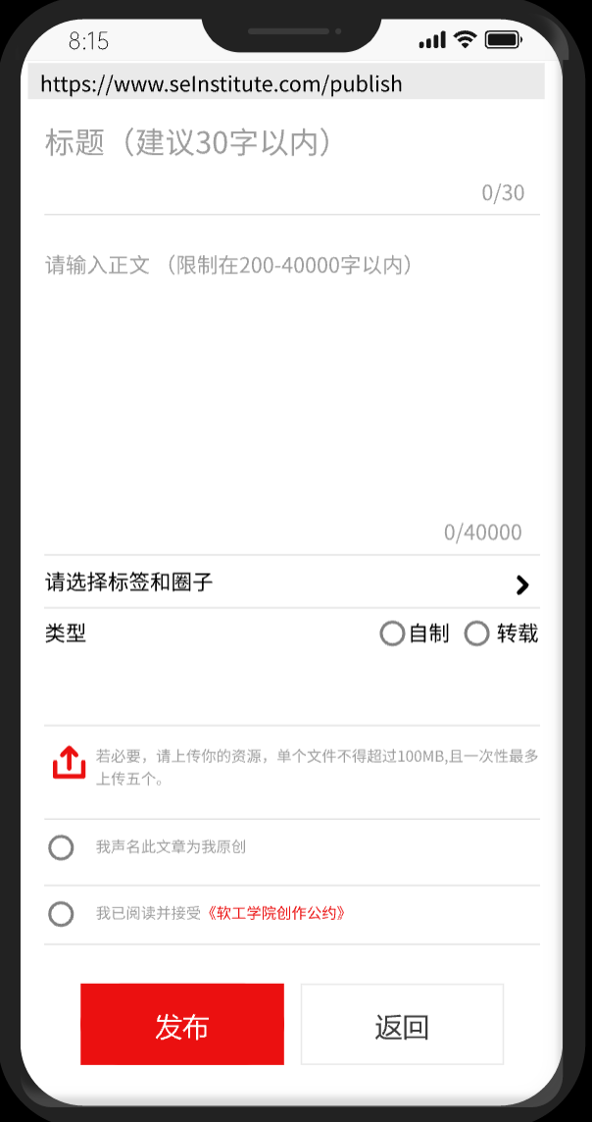
通过点击“+”，可进入创建帖子界面

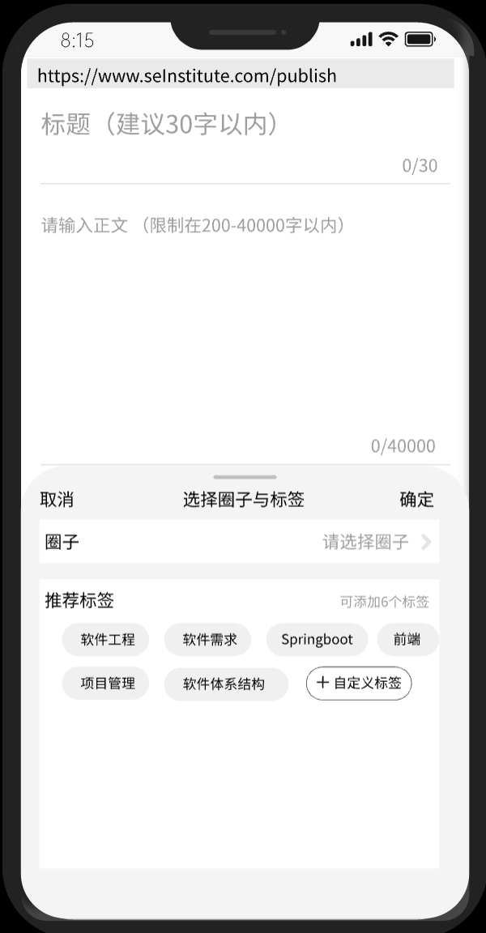
用户可以选择自己要创建的帖子的标签和圈子
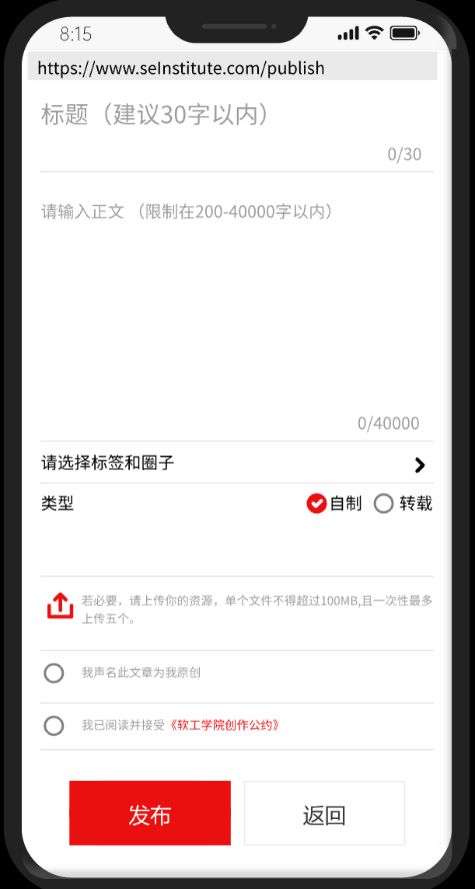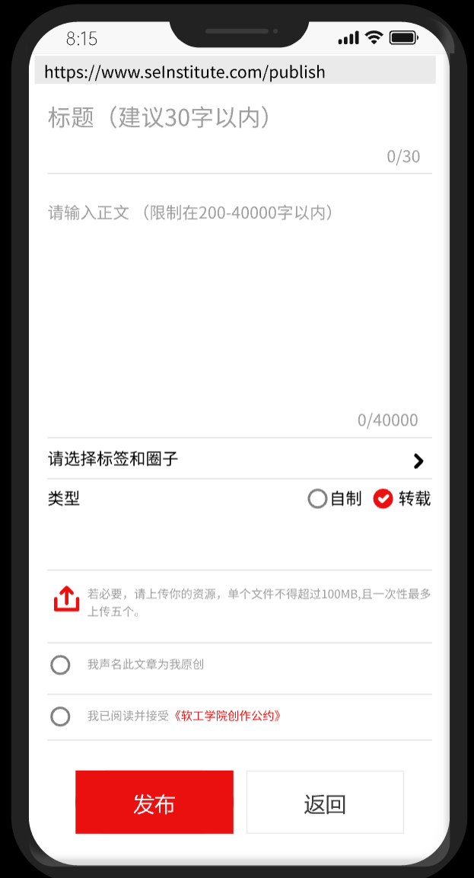
用户可以选择自己的帖子是否为原创
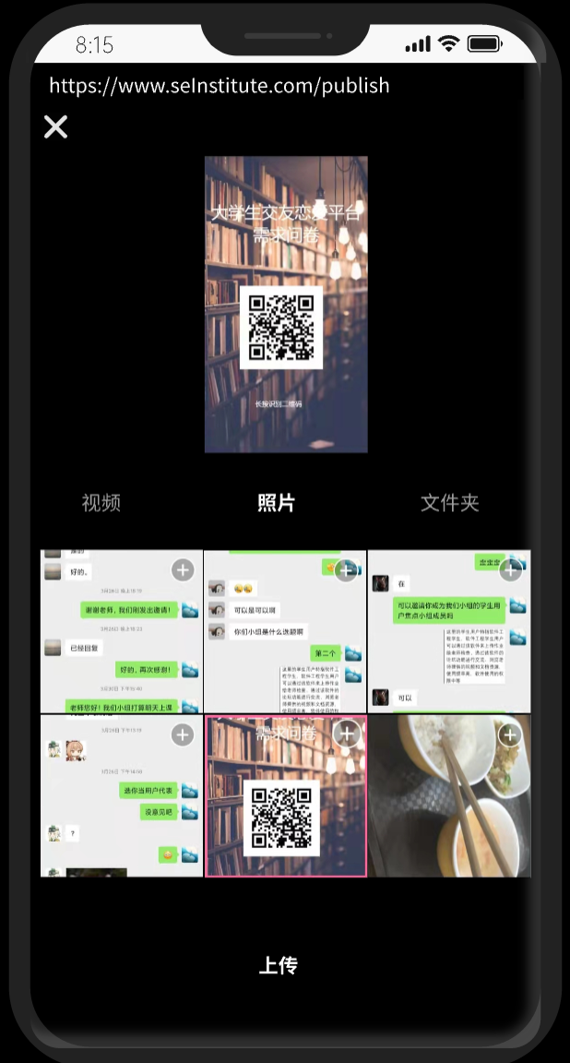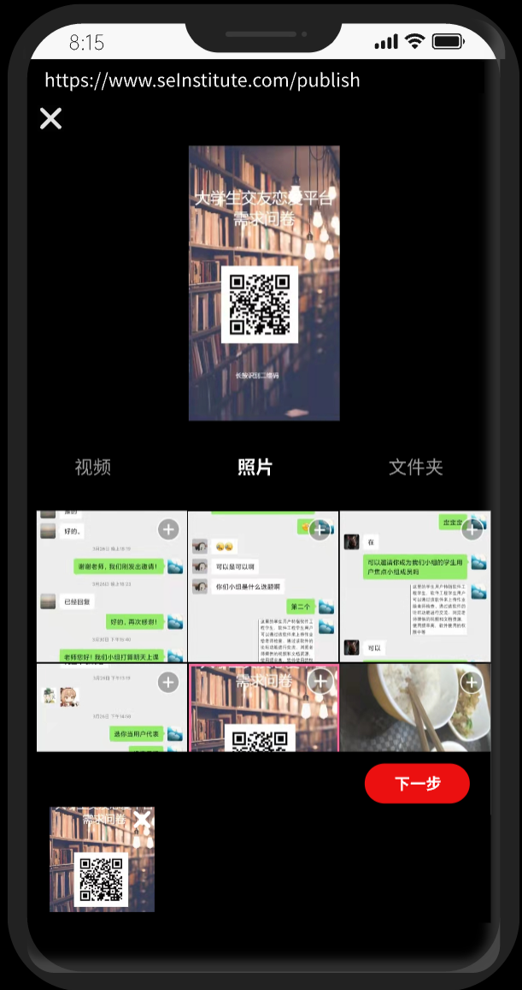
通过点击上传按钮进入上传文件的界面，文件形式可以是视频、照片、文件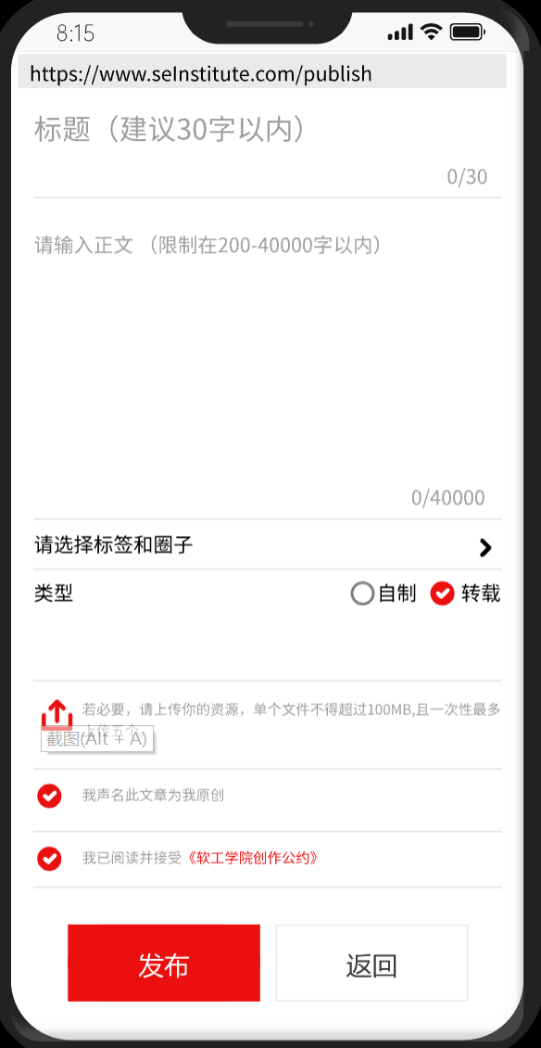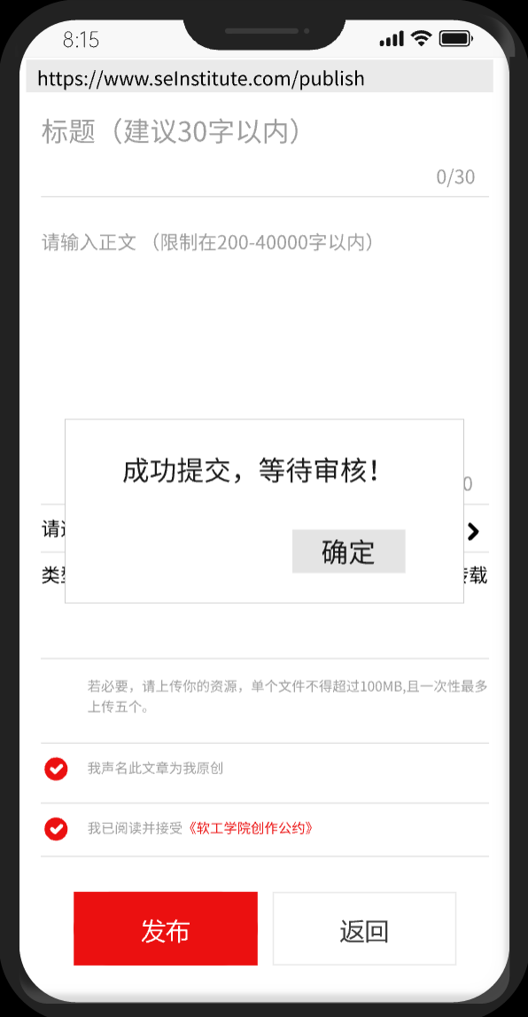
勾选最后两个选项即可发布

5.3.8我的界面
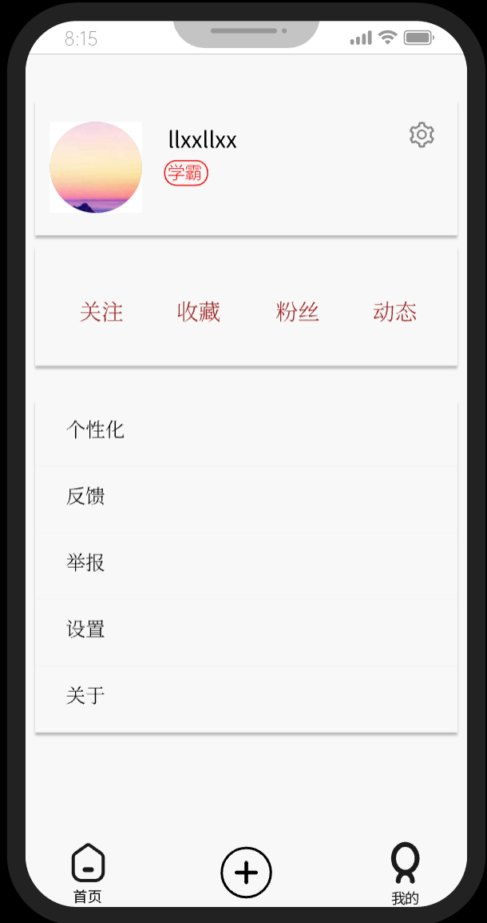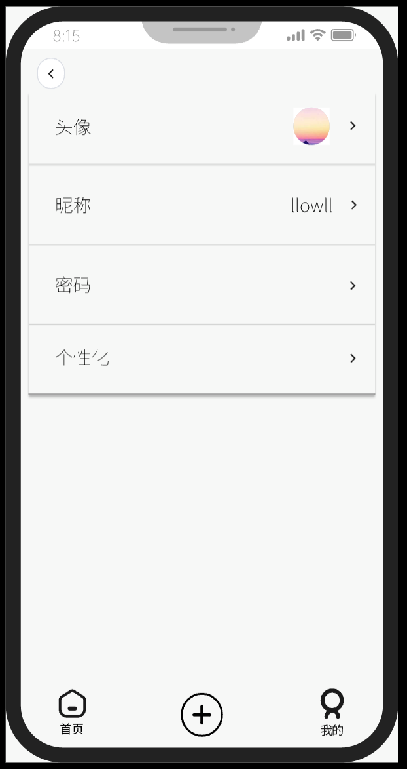
点击头像区域可以进入个人信息界面
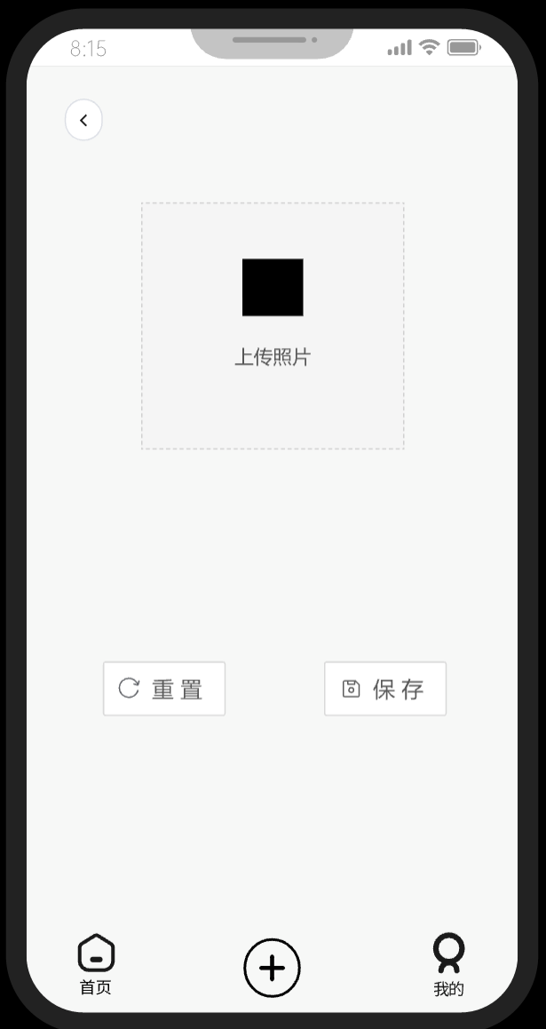
点击头像可以进行更换头像的操作

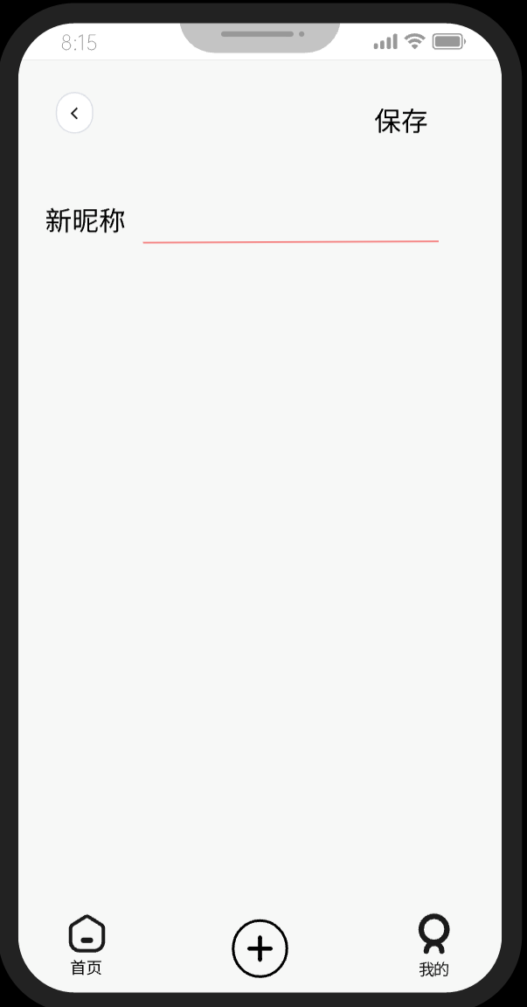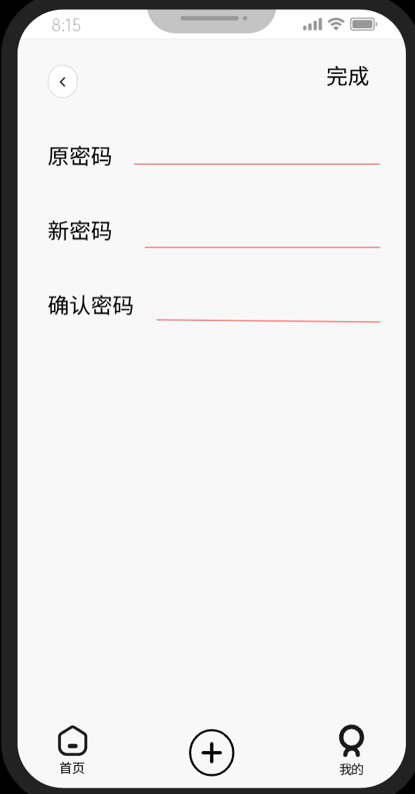
通过点击昵称和密码可以进行更换昵称和密码的操作

5.3.9关注/粉丝界面
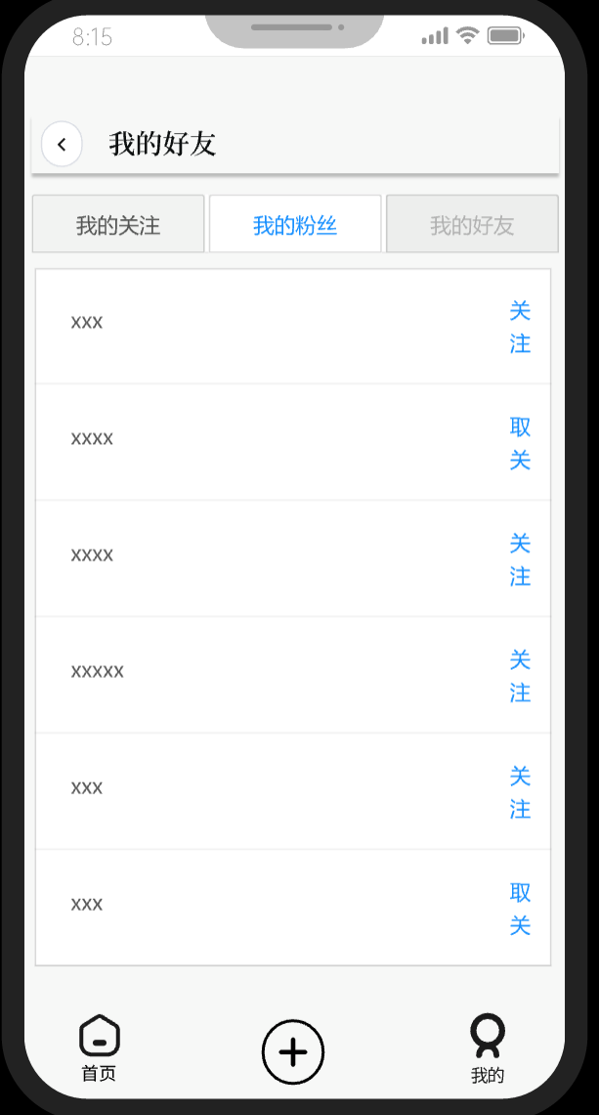
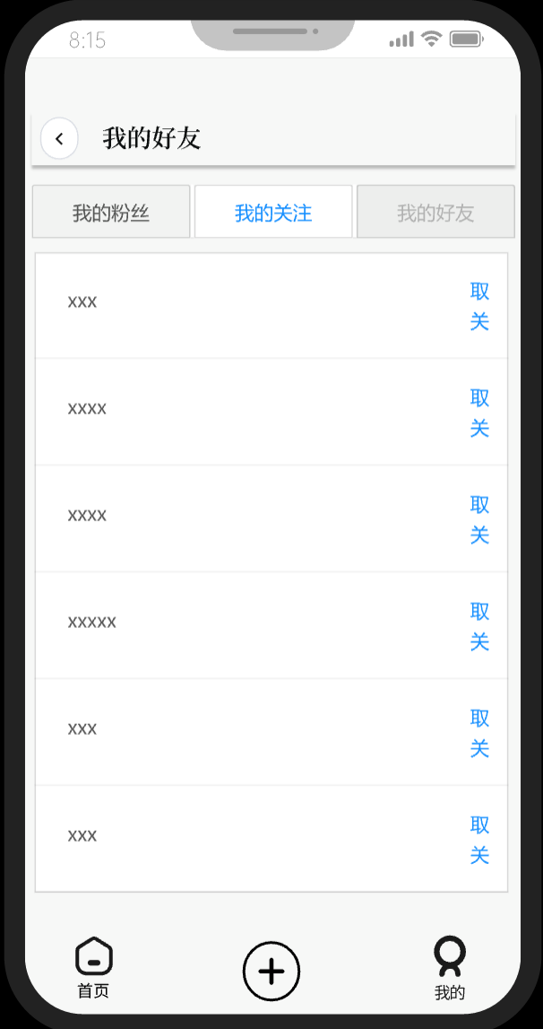

5.3.10收藏界面
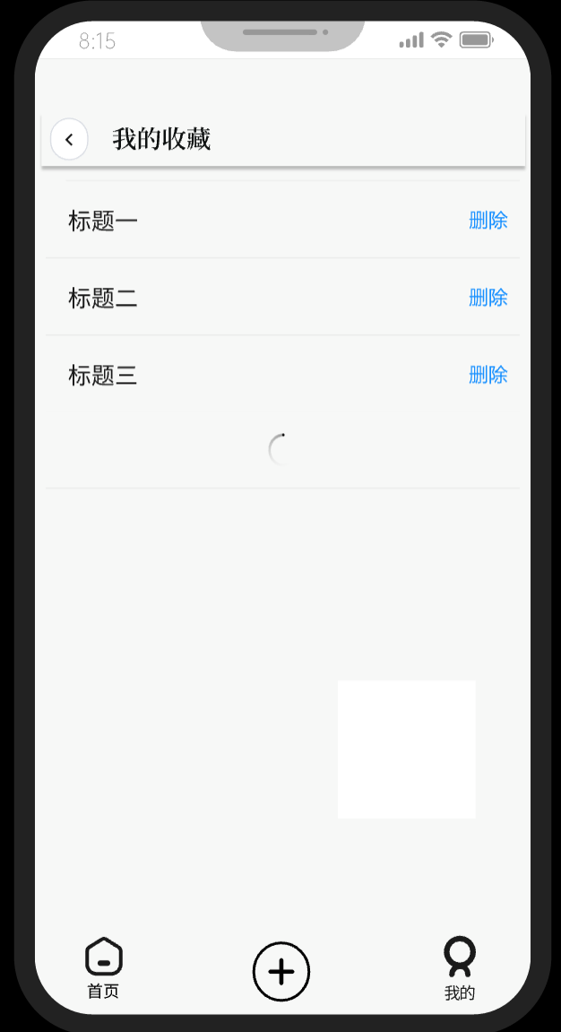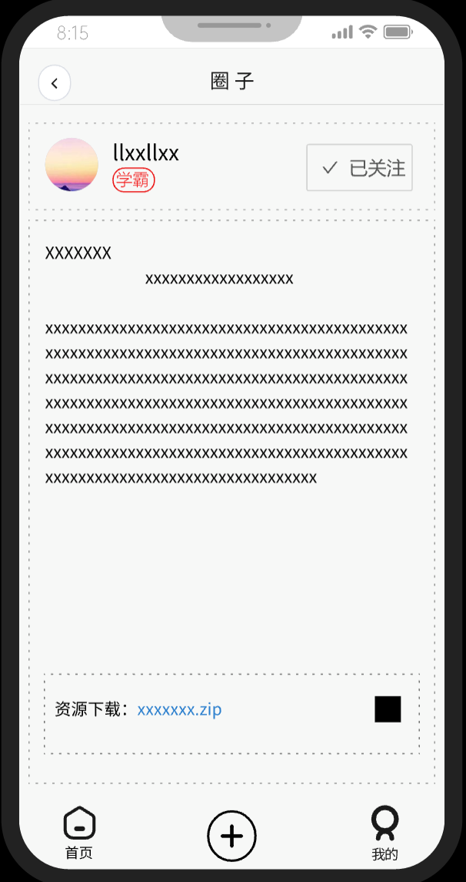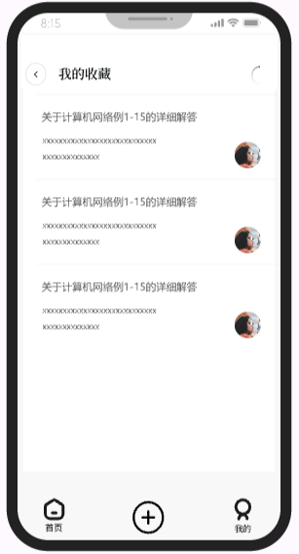

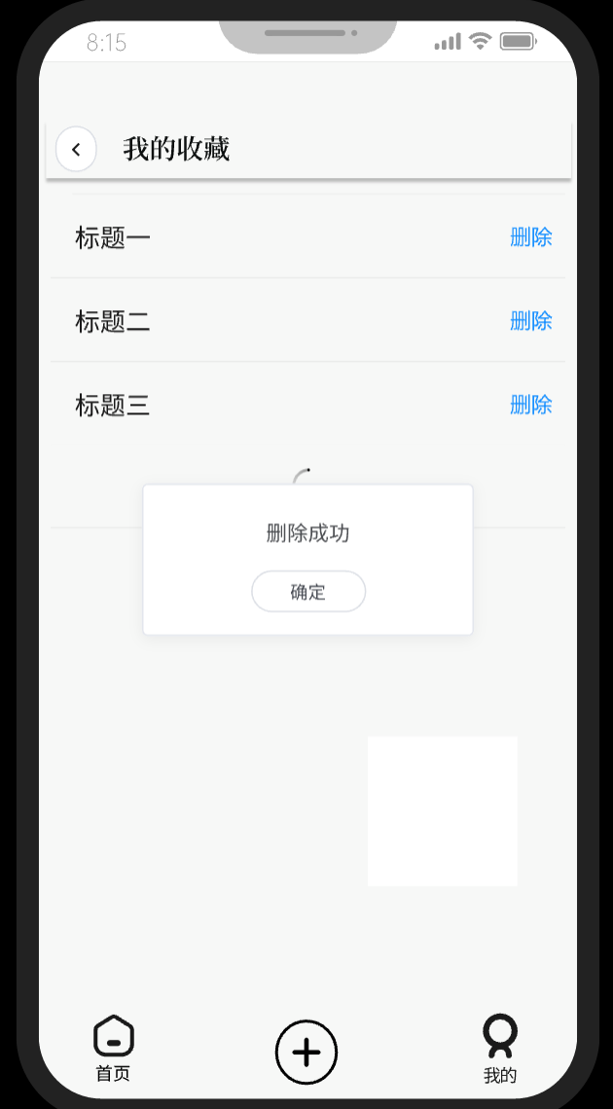

5.3.11设置界面
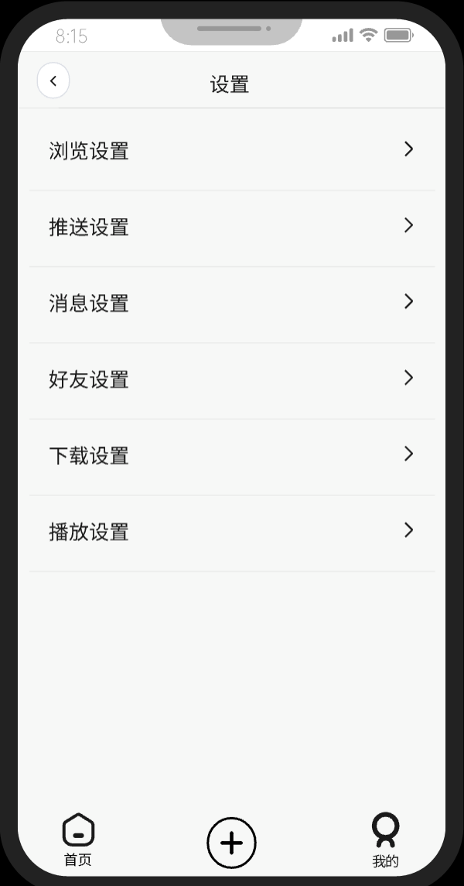

5.3.12关注/取消关注
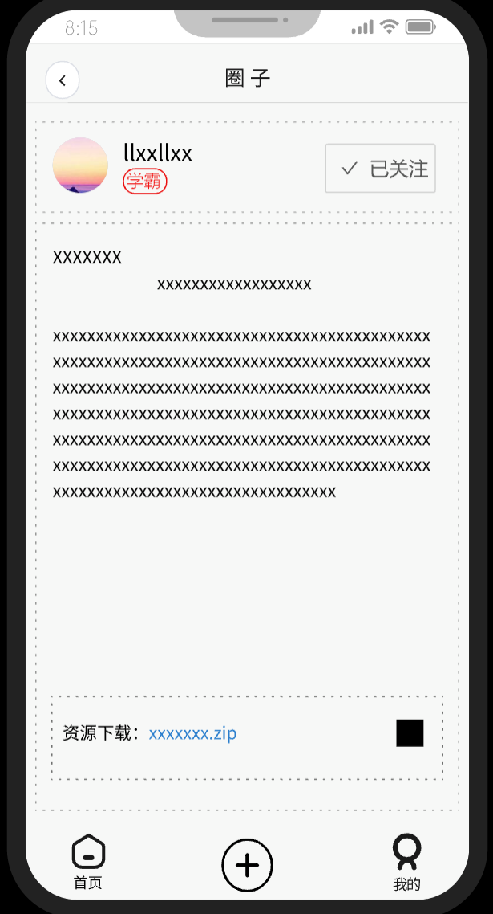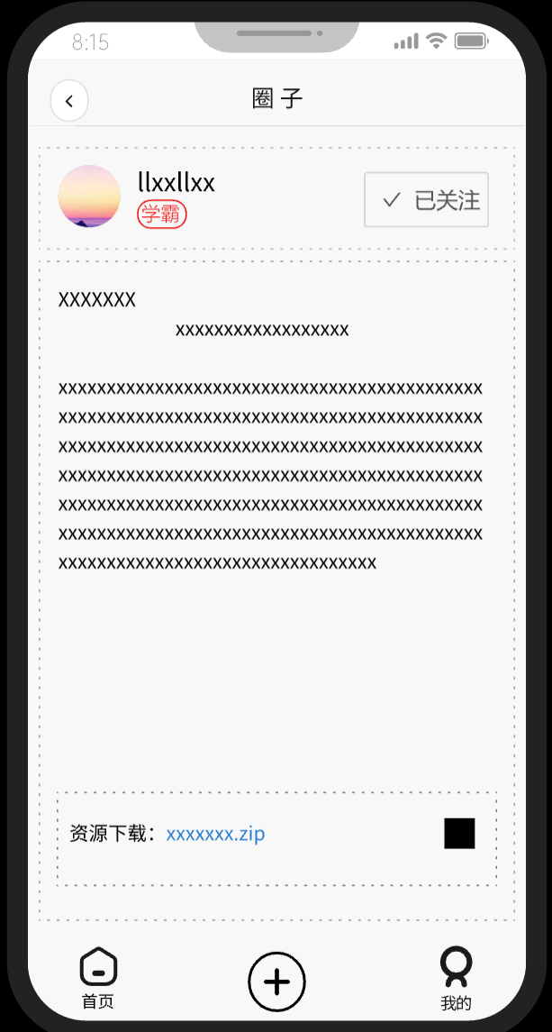
通过点击已关注的按钮，可以进行取关操作，相反同理。

5.3.13用户反馈
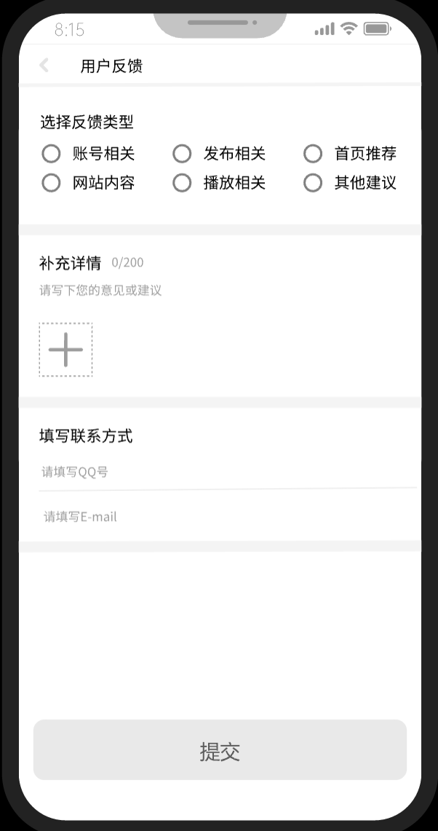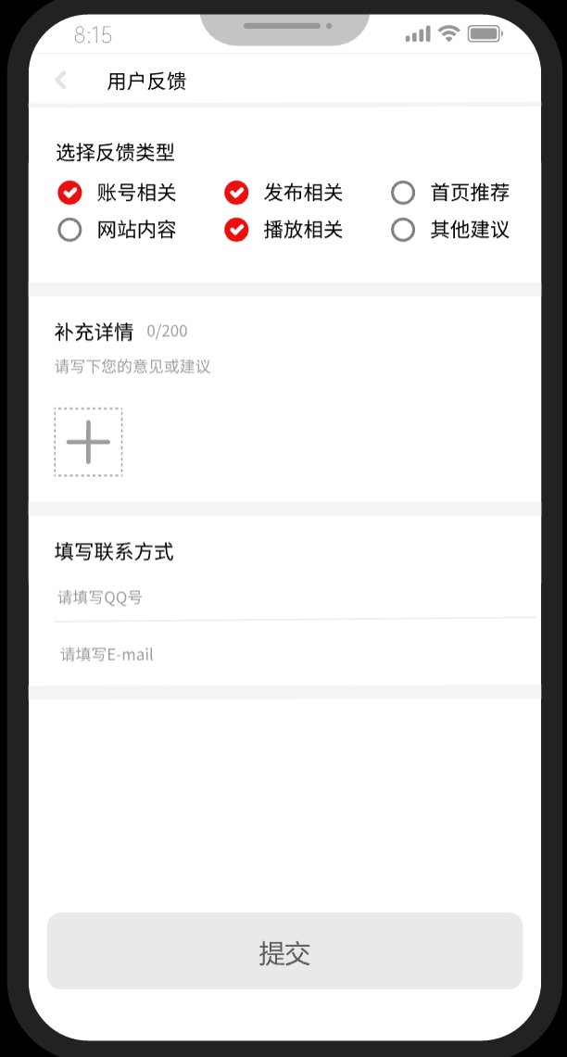
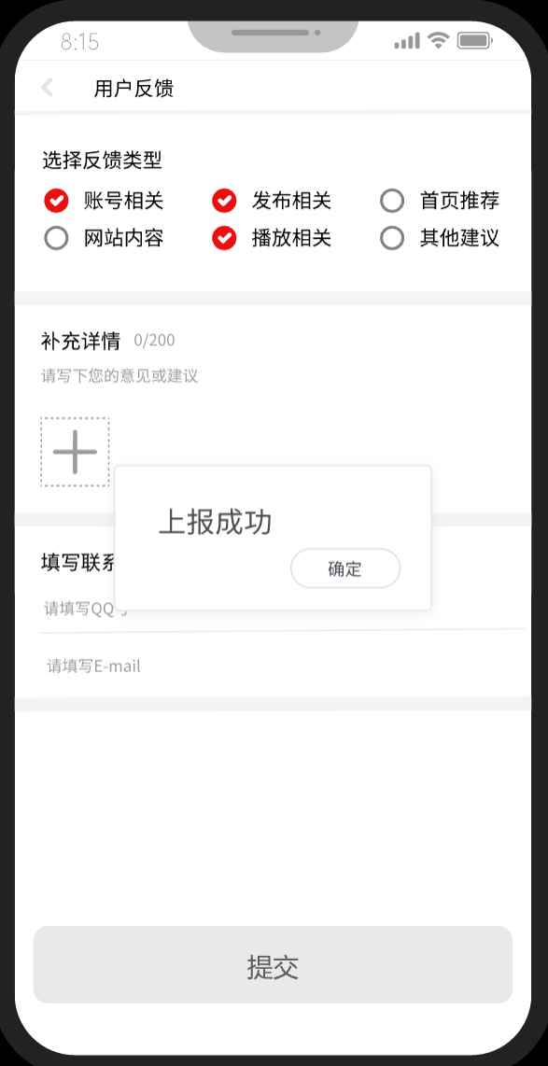
个人界面可以进入反馈界面，勾选用户要反馈的信息类型，写下建议，并进行提交操作

5.3.14查看其他用户主页
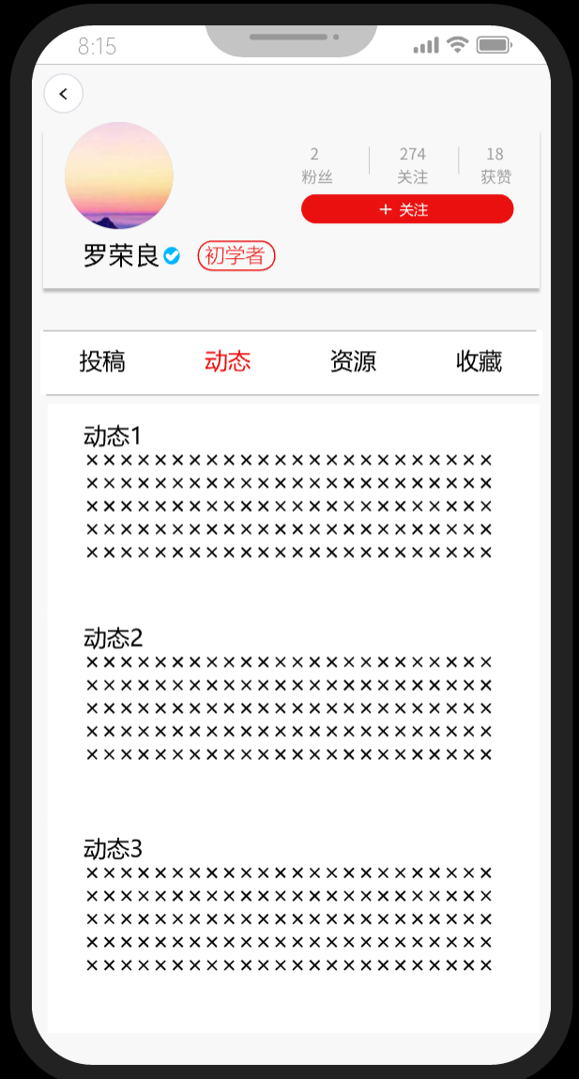

5.3.15私聊界面
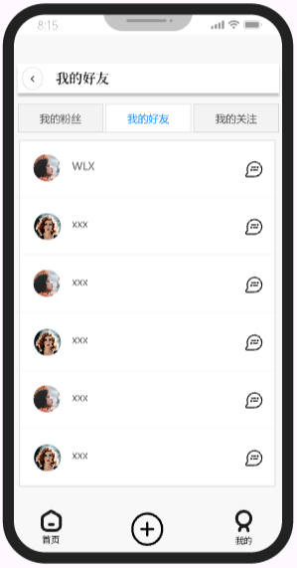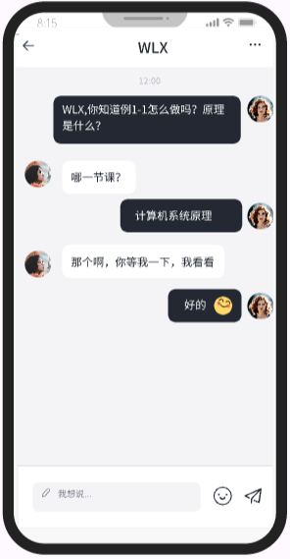

5.3.16课程圈子界面
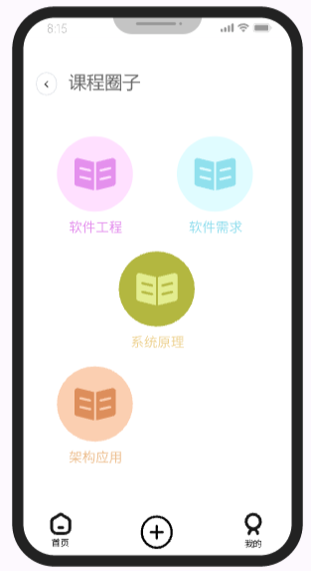

5.4相关处理
暂不适用

5.5数据备份
开发组的文档和代码均备份在远端仓库，用户数据备份在服务器。

5.6错误，故障和紧急情况时的恢复
程序运行发生错误需联系开发小组，及时调试解决BUG。数据库发生错误，根据具体情况恢复数据库。

5.7消息
暂不适用。

5.8快速引用指南
暂不适用。

6注解

附录
暂无附录。

